Nom ____ _____________
Date
Le paquet de révision des éléments et le Tableau périodique

Partie 1, Dessins scientifiques (8 points)

1. Utilise le tableau périodique pour dessiner les couches électroniques et les électrons qui orbitent les atomes suivants :

- Atome de fluor

- Atome d’oxygène

- Ion de sodium

d) Ion de chlorure

Partie 2, Remplis le tableau (6 points)

2. Inscris les aspects manquants dans le tableau ci-dessous (symbole avec la charge ionique, le nombre de protons et le nombre d’électrons)
 | Nitrure | Potassium
Atome | N; 7p; 2, 5 | K; 19p, 2, 8, 8, 1
Ion

Partie 3, Choix multiple

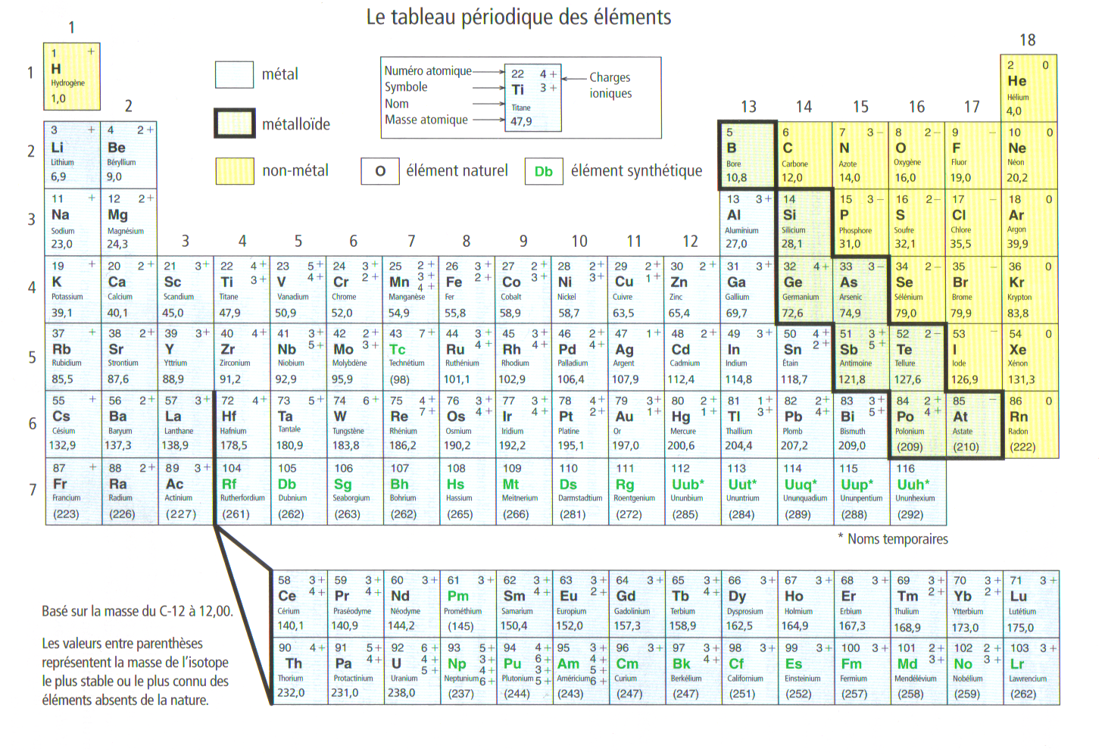
5. Les flèches horizontales ci-dessous indiquent quelle catégorisation du Tableau périodique?
A. Les groupes
B. Les familles
C. Les gaz rares
D. Les périodes

5. Les flèches verticales ci-dessous indiquent quelle catégorisation du Tableau périodique?
A. Les groupes ou les familles.
B. Les couches électroniques.
C. Les périodes.
D. La direction de vos notes après ce quiz.

6. Le groupe numéro 1 du Tableau périodique s’appelle les .
A. Métaux alcalins.
B. Non-métales.
C. Gaz rares.
D. Le déjeuner de M. Yapps.

Partie 4, Remplir les tirets.
7. Comment s’appellent les parties ci-dessous d’un carré du Tableau périodique.

2 0
He
Hélium
4.0 amu
Partie 5, Classification
8. A côté de chaque élément, mettre un « M » si c’est un métal, un « NM » si c’est un non-métal, et un « ML » si c’est un métalloïde.

Sodium Uranium Strontium

Fluor Bore Tellure

Germanium Xénon Aluminium

Partie 6, L’appariement, placez la lettre de chaque définition à côté de chacun des mots à la gauche.
Atome A. Particule subatomique sans charge qui se trouve dans le noyau d’un atome et qui pèse 1 uma.

Composé B. La plus petite particule d’un élément possédant toutes les propriétés de cet élément.

Proton C. Électrons situé dans la couche électronique périphérique d’un atome qui sont responsable pour former des liaisons avec d’autres atomes.
Électron D. Particule subatomique de charge négative qui se trouve dans les couches électroniques autour du noyau de l’atome.
Neutron E. Particule subatomique de charge positive qui se trouve dans le noyau d’un atome et qui pèse 1 uma.

Couche électronique F. Région entourant le noyau d’un atome où se trouvent, ou où se délacent, les électrons.

Couche de valence G. Substance pure formé de deux éléments ou plus combinés chimiquement.

Électrons de valence H. Couche électronique la plus externe de l’atome qu’on appelle aussi la couche périphérique.

Partie 7, Vrai ou faux
9. Les ions ont un nombre égal de protons et de neutrons. V F

10. Les métaux alcalinoterreux réagissent plus violemment avec l’eau que les métaux alcalins. V F

